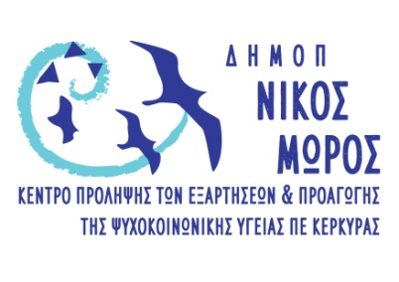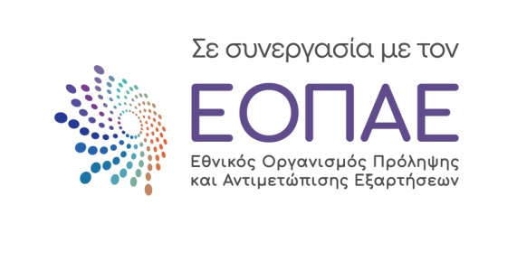

ΔΕΛΤΙΟ ΤΥΠΟΥ

ΟΜΑΔΕΣ ΓΙΑ ΓΟΝΕΙΣ

Ως γονείς, σε όποια φάση του ρόλου μας κι αν βρισκόμαστε, μοιραζόμαστε κοινές ανησυχίες, βιώματα και ερωτήματα. Πολύ συχνά, καλούμαστε να αντιμετωπίσουμε αλλαγές και προκλήσεις χωρίς να νιώθουμε ότι είμαστε προετοιμασμένοι. Η συμμετοχή σε ομάδες με ανθρώπους που έχουν τις ίδιες ανάγκες με εμάς, μας εμψυχώνει και μας δίνει δύναμη, ελπίδα και δεξιότητες διαχείρισης των σχέσεων στην οικογένεια.
Αν είστε γονείς παιδιών μπορείτε να πάρετε μέρος στις ακόλουθες ομάδες που διοργανώνει κάθε χρόνο το Κέντρο Πρόληψης των Εξαρτήσεων και Προαγωγής της Ψυχοκοινωνικής Υγείας Π.Ε. Κέρκυρας ΔΗ.ΜΟ.Π. «Νίκος Μώρος».

- Βιωματικά εργαστήρια για γονείς
1^{ο} Εργαστήριο:
«Τα Όρια ως παράγοντας λειτουργικών σχέσεων στην οικογένεια»,
την Πέμπτη 30 /10/2025 (10:00- 12:30)

2^{ο} Εργαστήριο:
«Τα Όρια ως παράγοντας λειτουργικών σχέσεων στην οικογένεια»,
την Πέμπτη 6/11/2025 (10:00- 12:30)

- Ομάδα επικοινωνίας και ενδυνάμωσης για γονείς,
διάρκειας 6 συναντήσεων, η οποία θα λειτουργήσει
από 13 Νοεμβρίου2025 και κάθε Πέμπτη στις (10:00 -12.00)

- Οι συναντήσεις θα πραγματοποιηθούν στα γραφεία του Κέντρου Πρόληψης: Βράιλα Αρμένη 6 (τένις), στο ισόγειο.

- Δηλώσεις συμμετοχής: για να είναι επιβεβαιωμένη η συμμετοχή σας επικοινωνήστε οπωσδήποτε 2 μέρες τουλάχιστον πριν το κάθε εργαστήρι στα τηλέφωνα: 2661041111 και 2661036327 και ώρες 9:30 – 14:30

- Υπεύθυνη πληροφοριών, οργάνωσης και εμψύχωσης των ομάδων: Καλησπεράτη Ευαγγελία, Κοινωνική Λειτουργός – Σύμβουλος Ψυχικής Υγείας.

- Θα τηρηθεί σειρά προτεραιότητας λόγω περιορισμένων θέσεων.

Η συμμετοχή είναι ΔΩΡΕΑΝ

